Pressmeddelande 6 december 2018

**Musikaliskas vårprogram 2019**

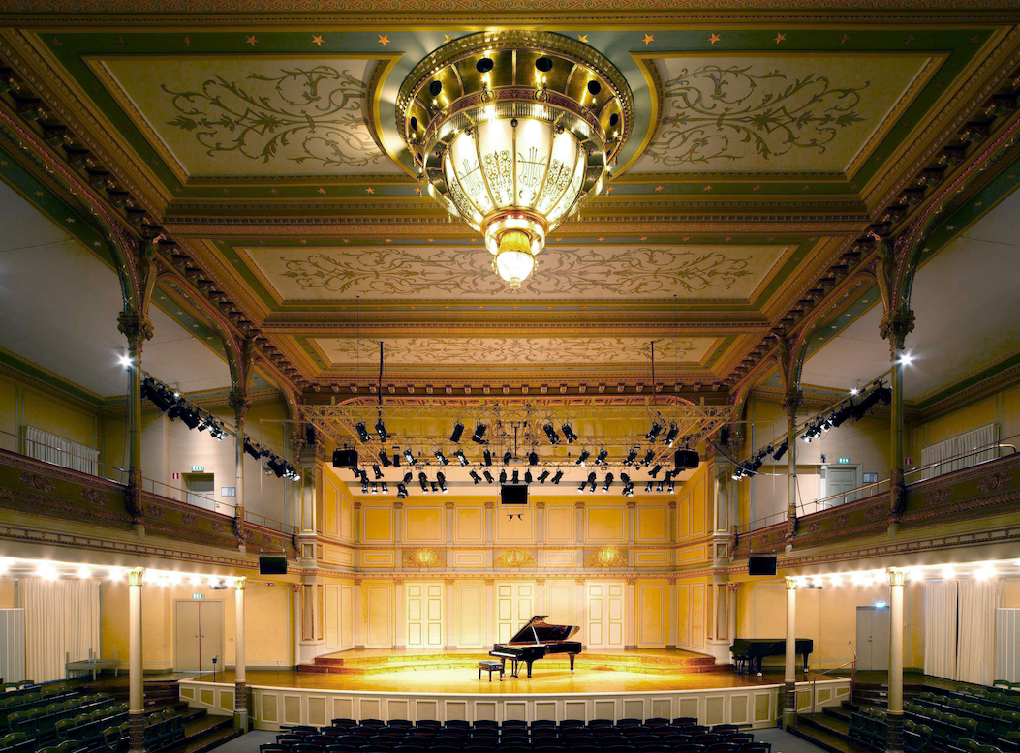

*Vårens konserter på Musikaliska är spikade. Den innehåller allt från hornfrossor, soul- och gospelmästare, prisbelönta nyskrivna låtar för barn, finstämd kammarmusik av Bach, uruppföranden, storbandsfest, värmländska jazzsångerskor som tolkar Monica Z och mycket mer.*

Blåsarsymfonikerna har en vår fylld av spännande genreöverskridande musiksamarbeten. Under dirigenten Cathrine Winnes bjuder de bl a på Hornfrossa med ett hundratal frossahornister och uruppförande av Benjamin Staern under Östersjö Sound (ingår i svensk Musikvår) med efterföljande turné till Umeå och Tallinn, Tillsammans med de värmländska jazzsångerskorna Rigmor Gustafsson och Isabella Lundgren tolkas Monica Zetterlund och i samarbete med Sollentuna Vox och soul- och gospelstjärnan Samuel Ljungblahd sätts konsertsalen på Nybrokajen i gungning.

Bland vårens familjekonserter finns *Huset* med Emma och KJ Band som med humor och sväng visar att barnmusik är allt annat är barnsligt. Emma Nordenstam och Karl Jonas Winqvist fick SKAP:s (Sveriges kompositörer och textförfattare) barnmusikpris 2018 och deras album *Huset* blev också Grammisnominerad.

Det bjuds på storbandsfest, i Echoes of an Era, då Lasse Lindgren och S.O.S Big Band, tillsammans med sångerskan Berit Andersson, ger trumpetstjärnan Maynard Fergusons fantastiska, och tidigare förlorade, musikarrangemang.  Maynard Ferguson Orchestra var under 50- och 60talen en av jazzhistoriens med framgångsrika amerikanska jazzorkestrar. Upplev vackra, häftiga, hårdsvängande och mycket energifyllda kompositioner som inte spelats i Sverige på 50 år!

Vårens kammarkonsert står den kritikerrosade violinisten Semmy Stahlhammer för. Han har samlat merparten av Bachs solostycken för violin som han framför på Musikaliska.

För hela vårens program, se bifogad pdf.

För intervjuer, mer information och recensionsbiljetter, vänligen kontakta:

Elenor Wolgers, marknadschef Musikaliska, 073-962 95 00,

[elenor.wolgers@musikaliska.se](mailto:elenor.wolgers@musikaliska.se)

Lena Jakobsson, orkesterproducent Blåsarsymfonikerna, 070-545 71 49, [lena.jakobsson@musikaliska.se](mailto:lena.jakobsson@musikaliska.se)

Susanne Rundberg, producent Länsmusiken, 070-545 75 59, [susanne.rundberg@musikaliska.se](mailto:susanne.rundberg@musikaliska.se),

Lilian Henriksson, producent Länsmusiken, 070-575 46 74,

[lilian.henriksson@musikaliska.se](mailto:lilian.henriksson@musikaliska.se)

|  |  |  |
| --- | --- | --- |
|  |  |  |